09.09.24

Разин М.А.

Отчет по работе №1

Анализ кадров компьютерных сетях. Изучение протоколов ARP.

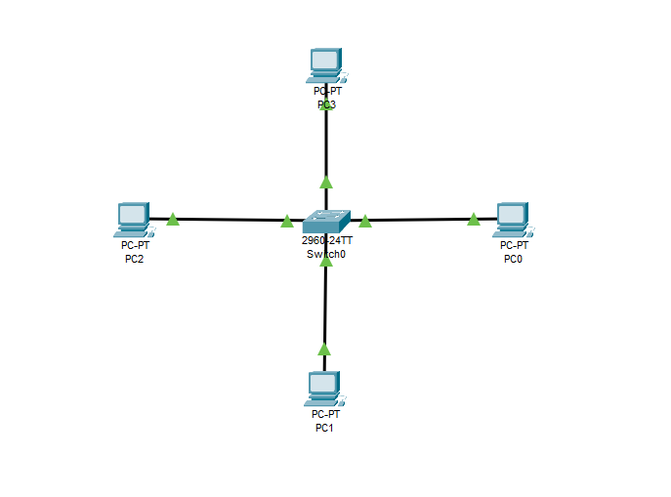

Рисунок 1. Внешний вид исследуемой сети

Таблица 1 – отправка пакета ICMP от РС0 к РС3

|  |  |  |  |  |  |  |
| --- | --- | --- | --- | --- | --- | --- |
| № соб. | Отпр. | Получ. | Прот. | ARP-таблица РС0 | ARP-таблица РС3 | МАС-таблица Switch0 |
| 1 | - | PC0 | ICMP | - | - | - |
| 2 | - | PC0 | ARP | - | - | - |
| 3 | PC0 | Switch0 | ARP | - | - |  |
| 4 | Switch0 | PC1, PC2, PC3 | ARP | - |  |  |
| 5 | PC3 | Switch0 | ARP | - |  |  |
| 6 | Switch0 | PC0 | ARP |  |  |  |
| 7 | - | PC0 | ICMP |  |  |  |
| 8 | PC0 | Switch0 | ICMP |  |  |  |
| 9 | Switch0 | PC3 | ICMP |  |  |  |
| 10 | PC3 | Switch0 | ICMP |  |  |  |
| 11 | Switch0 | PC0 | ICMP |  |  |  |

Вывод по таблице 1

Протокол ARP идет последовательно с компьютера отправителя до коммутатора, где мы узнаем первый МАС адрес. После коммутатор отправляет протокол до на все подключенные персональные компьютеры через широковещательную рассылку и тот компьютер у которого IP схож с адресом отправителя, подает обратный сигнал и коммутатор отправляет на данное устройство протокол ARP. После чего он возвращается к отправителю последовательно через коммутатор к ПК отправителя.

Дальше запускается протокол ICMP, который уже по известным МАС адресам идет через коммутатор до получателя и после обратно до отправителя. Разин М.А.

Таблица 2 – работа протокола ARP в сети с двумя коммутаторами

|  |  |  |  |  |  |  |
| --- | --- | --- | --- | --- | --- | --- |
| № соб. | Отпр. | Получ. | Прот. | ARP-таблица РС0 | МАС-таблица Switch0 | МАС-таблица Switch1 |
| 1 | - | PC0 | ICMP | - |  |  |
| 2 | - | PC0 | ARP | - |  |  |
| 3 | PC0 | Switch0 | ARP | - |  |  |
| 4 | Switch0 | PC1, PC2, PC3, Switch1 | ARP | - |  |  |
| 5 | Switch1 | PC4, PC5 | ARP | - |  |  |
| 6 | PC4 | Switch1 | ARP | - |  |  |
| 7 | Switch1 | Switch0 | ARP | - |  |  |
| 8 | Switch0 | PC0 | ARP |  |  |  |
| 9 | - | PC0 | ICMP |  |  |  |
| 10 | PC0 | Switch0 | ICMP |  |  |  |
| 11 | Switch0 | Switch1 | ICMP |  |  |  |
| 12 | Switch1 | PC4 | ICMP |  |  |  |
| 13 | PC4 | Switch1 | ICMP |  |  |  |
| 14 | Switch1 | Switch0 | ICMP |  |  |  |
| 15 | Switch0 | PC0 | ICMP |  |  |  |

Вывод: Протокол ARP идет последовательно с компьютера отправителя до коммутатора, где мы узнаем первый МАС адрес. После коммутатор отправляет протокол на все подключенные компьютеры и коммутатор. После чего мы узнаем второй МАС адрес. Дальше второй коммутатор отправляет протокол к подключенным компьютерам и протокол уходи на необходимый адрес. Далее с того компьютера обратно на коммутатор там мы узнаем третий МАС адрес. Оттуда на другой коммутатор и там мы узнаем третий МАС адрес на первом коммутаторе. С него отправляется на компьютер отправителя. И мы узнаем протокол ARP.

Дальше выполняется протокол ICMP. Который уже по известным МАС адресам идет через коммутатор до получателя и после обратно до отправителя.

